Министерство науки и высшего образования Российской Федерации

Федеральное государственное бюджетное образовательное учреждение высшего образования

ТОМСКИЙ ГОСУДАРСТВЕННЫЙ УНИВЕРСИТЕТ СИСТЕМ

УПРАВЛЕНИЯ И РАДИОЭЛЕКТРОНИКИ (ТУСУР)

Кафедра автоматизированной обработки информации (АОИ)

**Создание изображений в графическом  
 редакторе GIMP**

Отчет о выполнении лабораторной работы

по дисциплине «Компьютерная графика»

Студент гр. 429-3

__________ Бабец А. А.

«___» _________ 20__ г.

Руководитель

канд. техн. наук, доцент каф.АОИ

__________ Т.О. Перемитина

«___» _________ 2021 г.

Томск 20__

# Введение

Цель практической работы – изучить основные возможности графического редактора GIMP.

# Задание 1 Эффект цветной бумаги

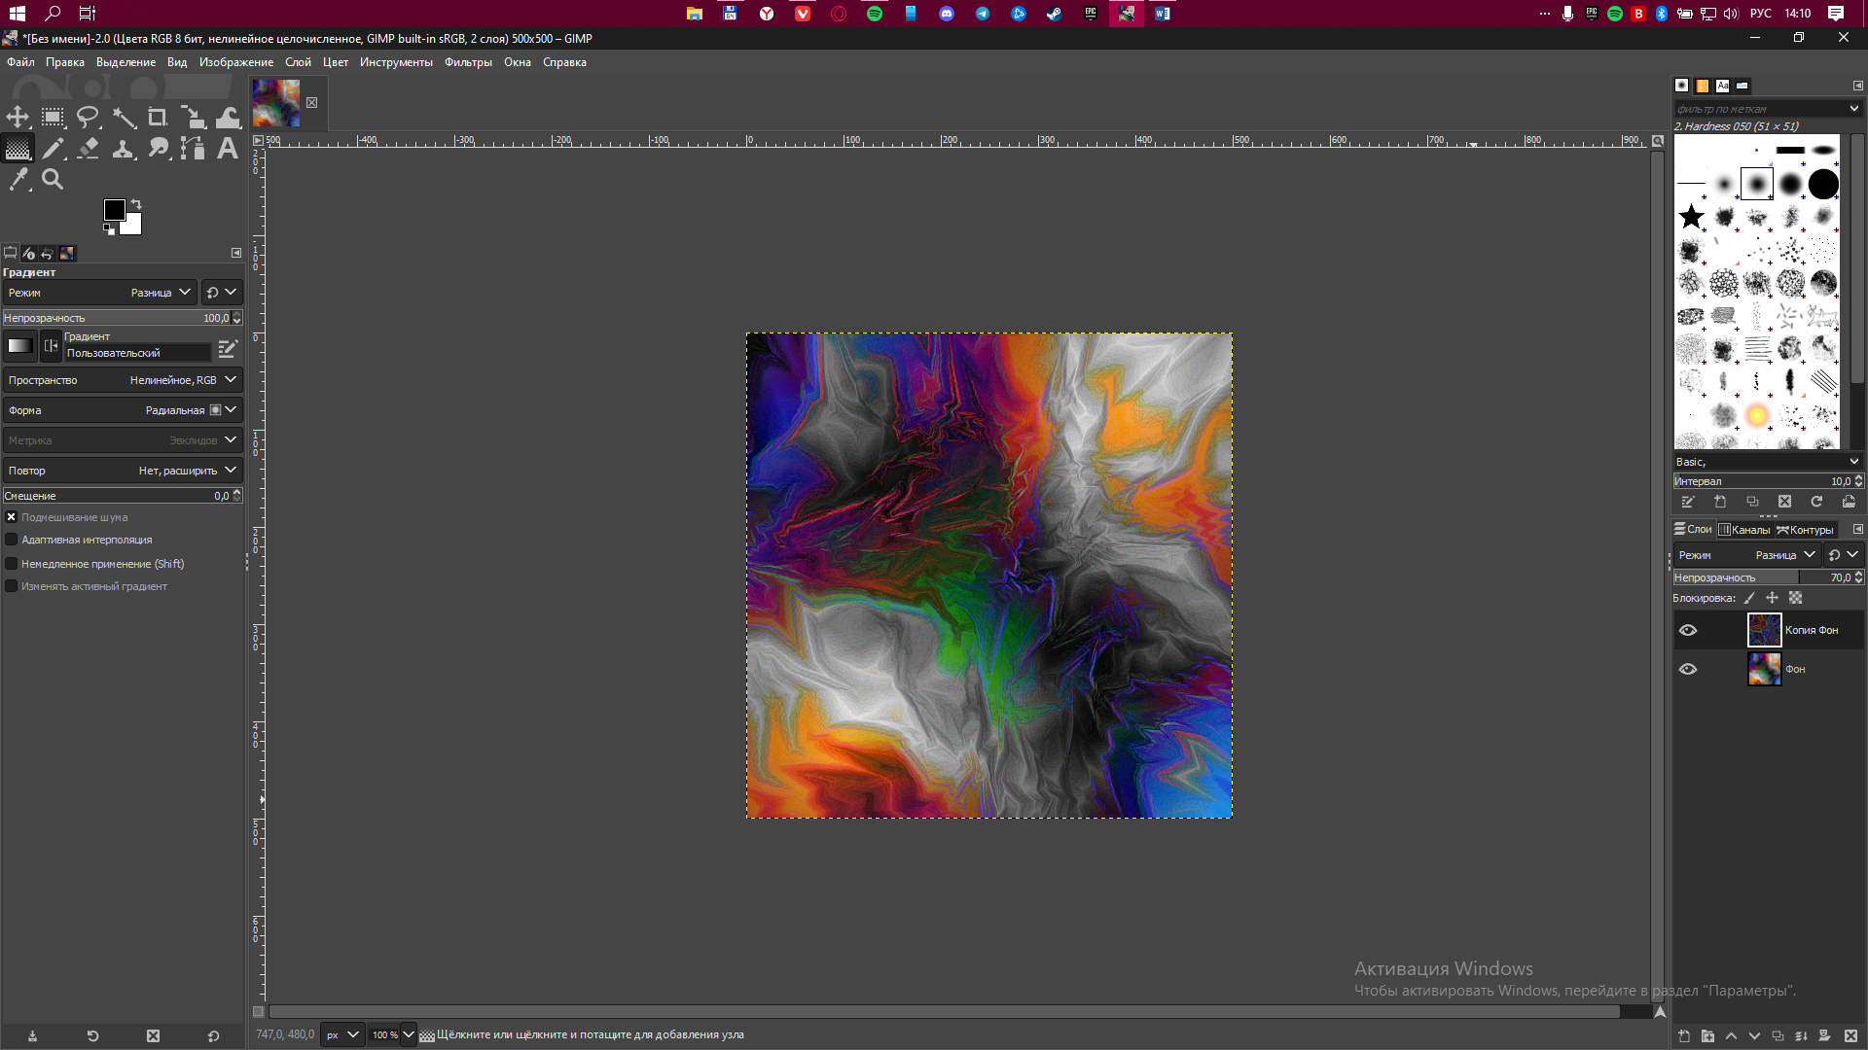

# Задание 2 Вертикальное меню

# 

# Задание 3 Капли воды

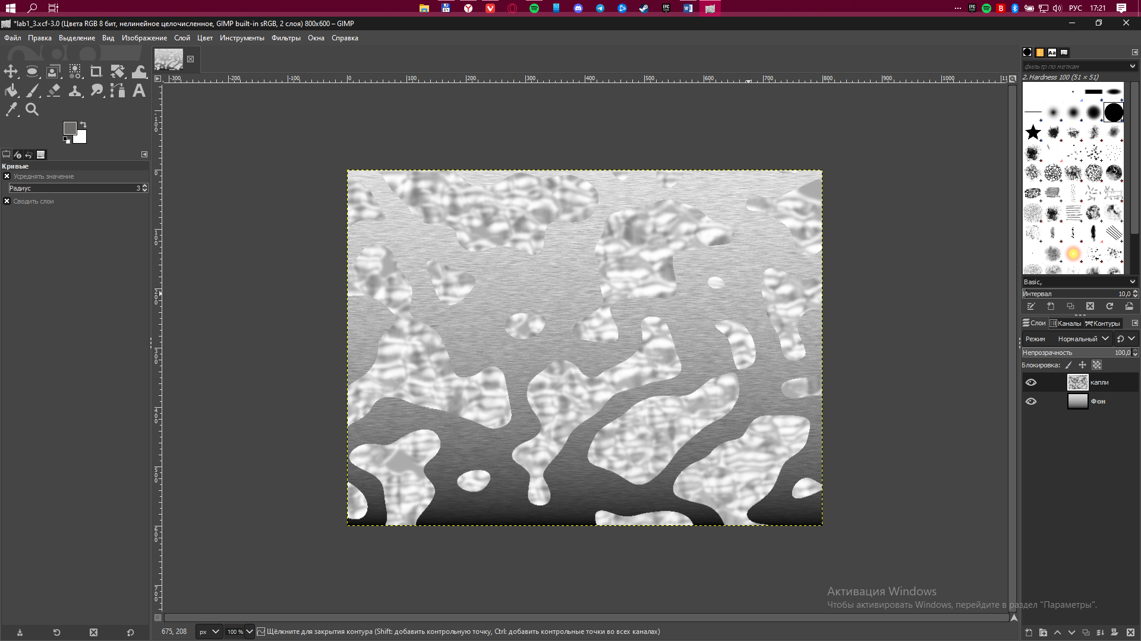

# Задание 4 Анимированная открытка

# 

# Задание 5 Создние коллажей (Вариант 2)

# 

# 

# Заключение

В ходе практической работы были изучены основные возможности графического редактора GIMP.